


Arbetsbok
MODUL 2 - Kreativa affärsmodeller och nya trender
Använd denna arbetsbok för att ta vara på lärdomar från Modul 2

ÖVNING 1: Lär dig att “hustla” (referens Bild 16)
http://www.forbes.com/sites/85broads/2013/12/10/learning-how-to-hustle/#6415c8ca47f3

ÖVNING 2: Besök https://www.garyvaynerchuk.com/blog/ (referens Bild 17) var beredd på ett färgstarkt språk ☺. Hur kan du använda dessa metoder i ditt nya kreativa företag?
ÖVNING 3: TITTA PÅ https://youtu.be/z5tugxy70MY och
https://youtu.be/S4bAVgMJo8w (referens Bild 17)

ÖVNING 4: TITTA PÅ Brent Galloway’s exempel på affärsplan och hans marknadföring http://cl.ly/Q6jd (referens Bild 18)

ÖVNING 5: LÄS ”One Person, Multiple Careers” (Marci Alboher) (referens Bild 23) http://heymarci.com/book-slash-careers/fullmedialist/ny-law-journal/
https://www.amazon.com/One-Person-Multiple-Careers-Success/dp/B001Q3M79M

ÖVNING 6: LÄS Portfolio Career “ And do what you do ?” (referens Bild 29)
https://www.amazon.com/What-Do-You-creating-portfolio-ebook/dp/B00UFPPBOU/ref=asap_bc?ie=UTF8

ÖVNING 7: Prata om din karriär i form av en slash karriär (referens Bild 30)
- Kartlägg dina kunskaper
- Var finns det luckor?
- Vilka andra färdigheter kan du erbjuda till andra? (Detta kommer att hjälpa dig med din verksamhet och marknadsplanering.)

Creative Communities Igniting Change is an project to challenge, empower and stimulate community creativity and entrepreneurship. www.creativecommunities.how

ÖVNING 8 : Ta ett titt på Shakespeares tankekarta. Skissa en bild av dig själv i mitten av tankekartan och tillbringa 30 minuter med att kartlägga din tankekarta baserat på exemplet (referens Bild 31 och 32)
http://www.tonybuzan.com/about/mind-mapping/

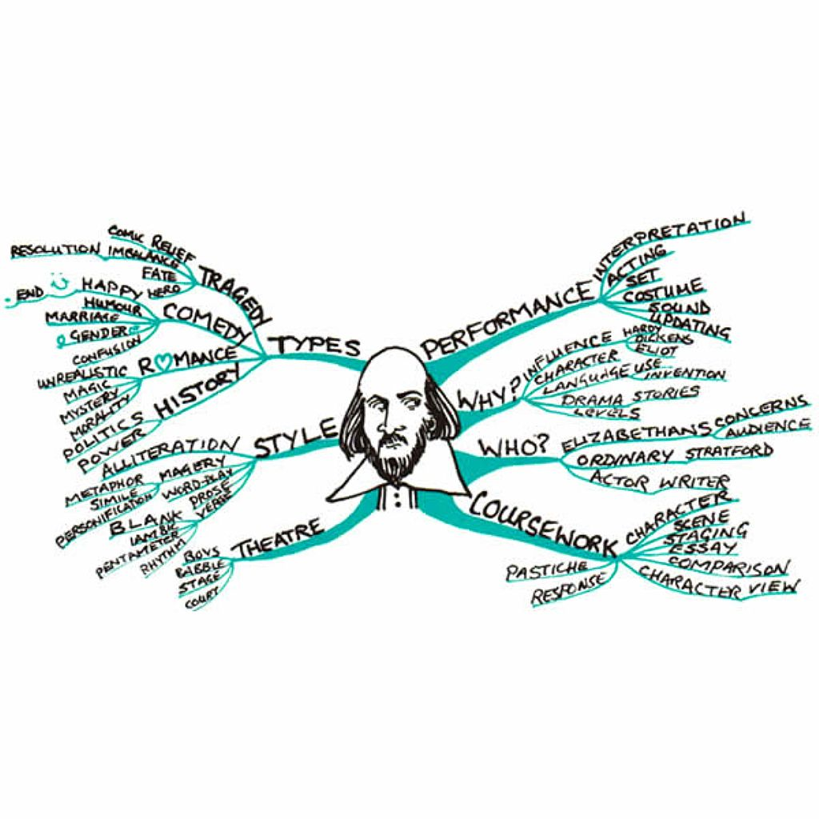
RESURSER - Mer om tankekartor
- Online https://www.mindjet.com/
- 8 gratis tankekartsverktyg - http://www.makeuseof.com/tag/8-free-mind-map-tools-best-use/

ÖVNING 9 – TITTA PÅ Portfolios - Andra resurser (referens Bild 45)
- Instruktionsvideo: Hur man gör en portfolio https://www.youtube.com/watch?v=Wdp3fL5Qfss
- Se en dag hos en grafisk designer https://www.youtube.com/watch?v=h7_xYUcKNzw
- Skapa en Wix Portfolio: För att komma igång, kolla: www.youtube.com/watch?v=Dwcvj5QI54k

